Kg2

اسم الرائع/الرائعة:.......................... ورقة عمل صفية في مراجعة الحروف. التاريخ:...........................

هيّا أصدقائي نضع الحرف في مكانه الصحيح(س،ـســ،ي،ر،و،ب):

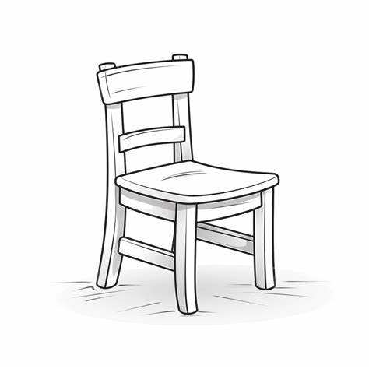
.............مكة
كر ســ.......... ........يشة

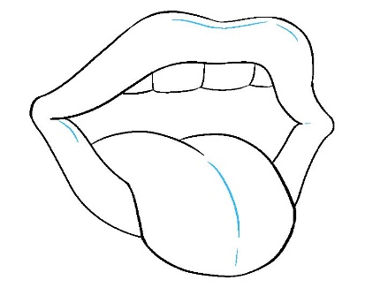

ل...........ان را............. با...............

